**Viti II-të**

***2023-2024***

**GJYQI IMITUES CIVIL**

Në datën 29 janar 2024, kandidatët për magjistratë të vitit të dytë, nën udhëheqjen e Prof.Vangjel Kosta, zhvilluan gjyqin imitues në të drejtën civile. Çështja e përzgjedhur nga kandidatët ishte:

***“Përjashtimin e sendit nga ekzukutimi dhe padia pauliana”***

Në çështjen e përzgjedhur, kandidatët trajtuan çështje ligjore që kanë të bëjnë me momentin e fitimit të pronësisë në një kontratë dhurimi; veprimin juridik me kusht; pavlefshmërinë e veprimeve juridike; natyrën e padisë pauliana; ndërgjygjësinë e detyrueshme dhe administrimin e provave të reja në seancë gjyqësore. Gjatë simulimit, kandidatët bënë pjesë të trajtesave të tyre duke ja nënshtruar dhe debatit jurisprudencën më të fundit të Gjykatës së Lartë për çështjet ligjore të ngritura për shqyrtim.

Gjyqi imitues, në të gjitha fazat e tij, zbatoi rregullat procedurale të sanksionuara në Kodin e Procedurës Civile si dhe respektoi solemnitetin e gjykimit.

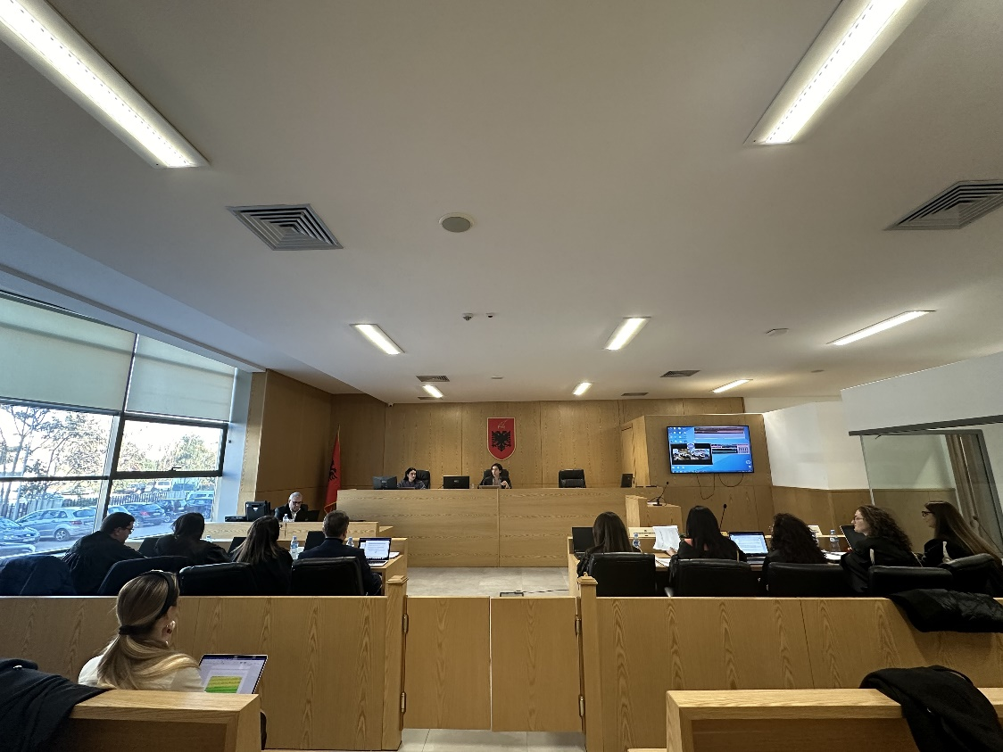

*Foto nga zhvillimi e gjyqit imitues, viti II-të*

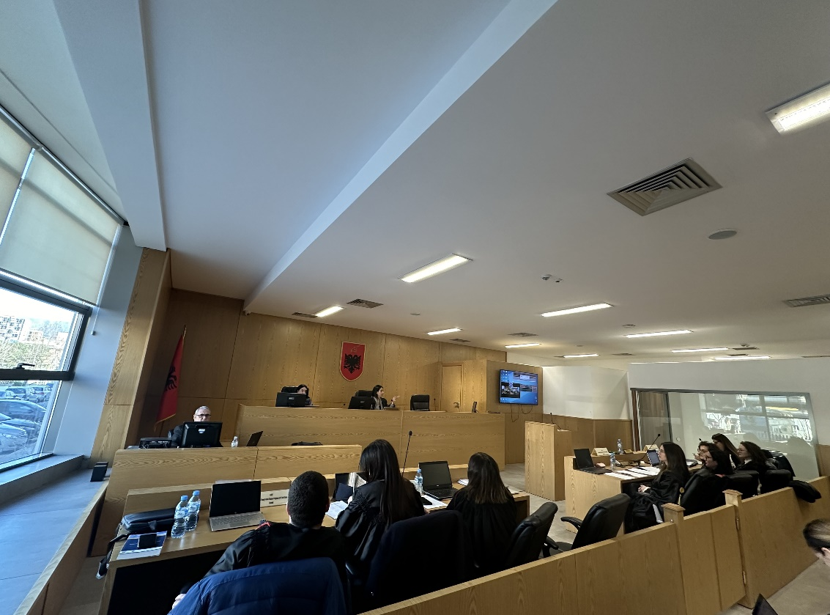

*Foto nga zhvillimi e gjyqit imitues, viti II-të*